СОЗЕРЦАНИЕ КАРТИНОК В КИТАЙСКОМ КАЛЕНДАРЕ

к тетради № 9 «АКВОПИЛ»

1997

У меня довольно много стихов, написанных к моим акварелям. Такие стихи я снабжаю подзаголовком "надписи на картинках". Но как-то раз я написал цикл из 12 стихотворений, разглядывая не свои, а чужие картины – репродукции в китайском календаре за 1996 год. Китайский календарь давно утерян. Чтобы как-то восполнить утерянный зрительный ряд, я добавил свои картинки. На первый взгляд они совсем не подходят к стихам (или стихи к ним). Но ведь смысл созерцания в том, чтобы увидеть не то, что есть, а то, чего нет. Именно поэтому сунские пейзажи считались в Китае религиозной живописью. Как писал Тао Юань-мин: «вдаль умчишься душой и земля отойдёт сама».

ВЕТКИ И КАМЕНЬ

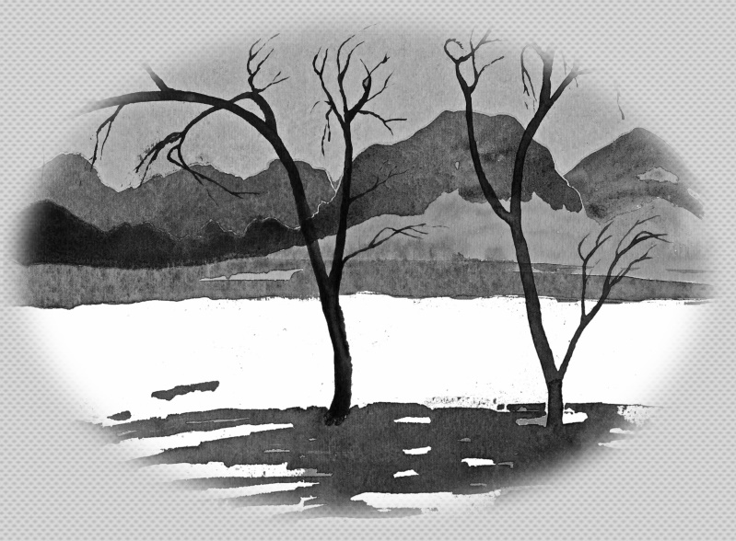

Кистью жёсткой нарисованы ветви дерева.
Кистью сухой нарисован камень белый.
Кистью мягкой нарисованы шары плодов.
Надпись на чужом языке.
Картина висит на стене.
За стеною бранятся соседи.
Падает свет из окна.
Солнце. Луна. Фонарь.
Тот, кто смотрит,
сидит в низком кресле.
Кружку подносит к губам.
Чай. Вино. Водка.
Не умеет прочесть надпись.
Не знает даже,
как называются плоды.
Крупные. Круглые. Красные.
Звуки посуды доносятся с кухни.
Голоса близких людей.
Ветви чёрные.
Перекрещиваются. Переплетаются. Переламываются.
Звонок в дверь.
Реклама. Листовка. Повестка.
Камень белый, простой, пребывает в покое,
в тишине.

БОДХИДХАРМА

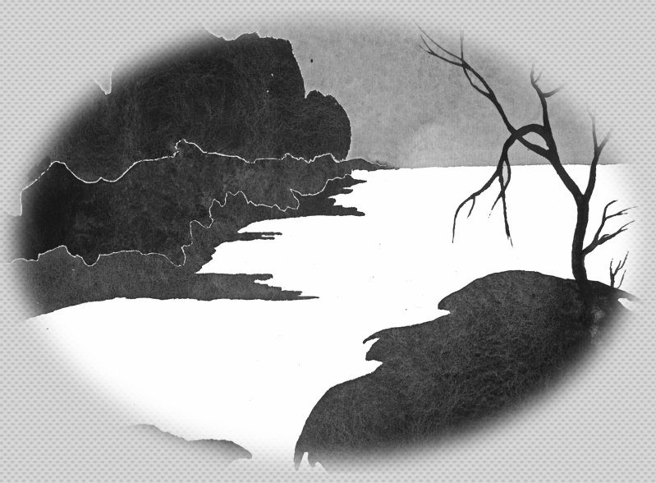

Так же и я мог бы сидеть на подстилке из трав
и смотреть на бегущую воду,
чувствуя как за спиной
раскинуло дерево ветви,
заслоняет высокие горы.
Так же и он мог бы на стуле сидеть,
и разглядывать меня.
В сущности, дело случая,
что он в ярко-красном плаще, и ноги босые,
а я в тёмном свитере, и тапочки на ногах.
Время есть Время, Вода есть Вода.
Положу руку на сердце,
и оно скажет:
"Если подумать, не всё ли тебе едино?"
И, подумав, отвечу:
"Э, нет!"
Есть что-то неуловимое,
что заставляет человека надеть ярко-красный плащ
или тёмный свитер.
И облака, клубящиеся под небом,
в чём-то отличны
от табачного дыма, клубящегося под потолком.
"Значит, ты ничего не понял!" – крикнет сердце.
"Сам дурак!" – крикну в ответ.

БЕЛАЯ СЛИВА

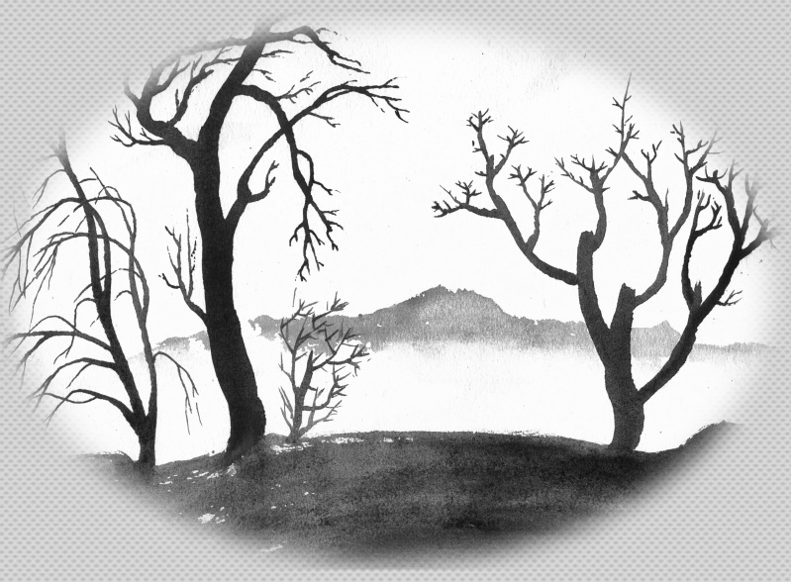

Дикую белую сливу
проецируем на кадры военной хроники,
на портрет президента,
на полицейские фотографии,
на репортаж из борделя,
на интервью наркомана,
на компьютерную графику видеоклипов,
на рекламные ролики,
на последние известия.
Потом выключаем телевизор
и проецируем на чёрный экран.
Так лучше.
Отсюда делаем вывод.
После ночи,
когда дикая белая слива
проецируется на тонкое небо
раннего-раннего утра,
вывод оказывается не верен.
Тогда мы выходим на улицы
и посреди толпы вдруг видим:
все люди превратились в дикие белые сливы.
Переплетаются ветвями,
склоняют друг к другу чашечки цветов,
шёпотом ветра переговариваются.

Кругом белым-бело
как при ядерном взрыве.

ПТИЦА, СЛИВА И КАМЕНЬ

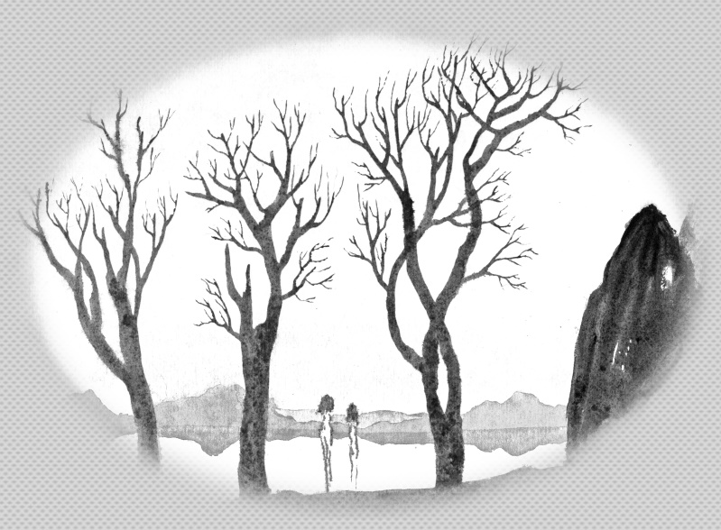

Я читаю стихи по-китайски.
О птице на дереве майском.
Старый камень. Немолодая ветка.
Иероглифов тонкая сетка.
Ни неба нет, ни земли,
и нет ничего вдали.
Шепчет мне жена:
"Ты же не знаешь китайского языка!"
Я шепчу в ответ:
"Тише! Об этом никто не знает!"
Птица, вспорхнув, улетает.
Осыпаются лепестки.
Мы сидим вдвоём и смотрим на картину.
Старый камень. Немолодая ветка.
Столбики иероглифов похожи на эпитафию.
Картина похожа на старую фотографию.
Разливается свет янтарный.

"Мне приснился сон кошмарный, –
говорит жена, –
Будто я живу одна."
Отвечаю по-китайски:
"Это просто ветер майский.
Не волнуйся по-напрасну."

СОН КАМНЯ

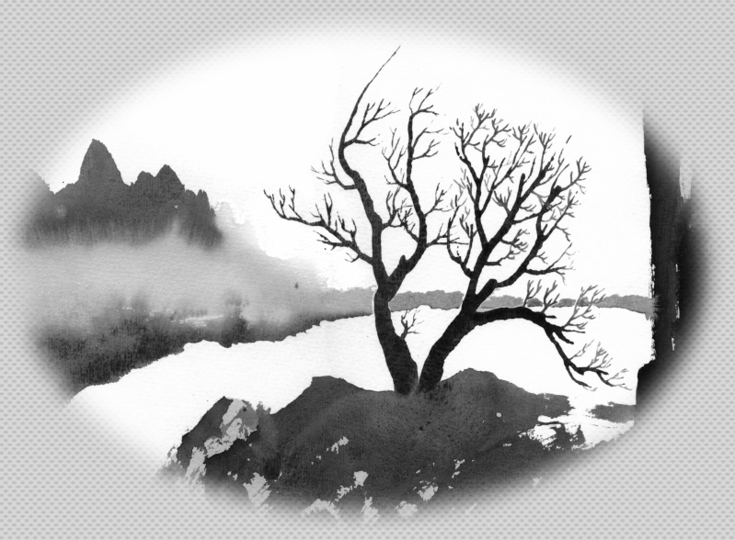

Сон камня. Снятся цветы и птицы.
Непрочных созданий ладони и лица.
Ручья незадумчивая водица.
И чья-то упавшая в воду ресница.
И шёлк рукавов небесшумно струится.
И кто-то глядит и увидеть боится.
Истории камня печальны и светлы страницы.
Порывистый ветер то кружит, то вдаль устремится.
Каменных снов он не может нарушить границу.
Тот, кто умер, ещё раз не может родиться.
Если он не цветок и не птица.

БЕЛЫЙ АИСТ И РОЗОВЫЕ ОБЛАКА

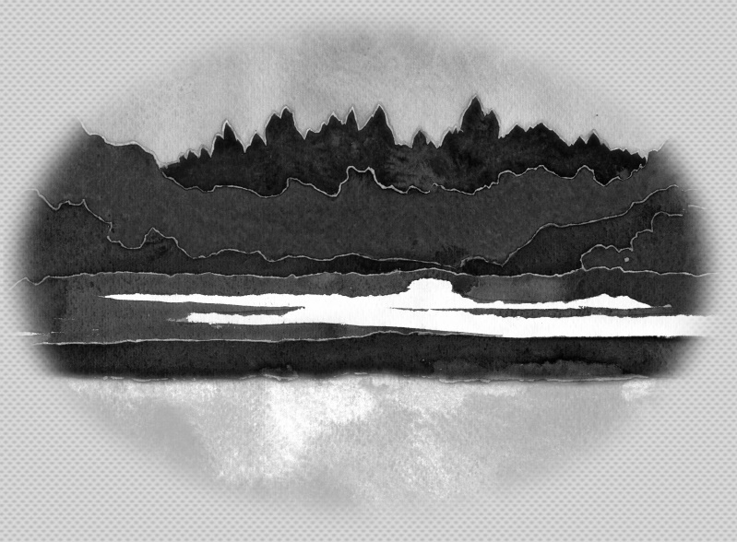
Улыбаясь хитро, рукавом взмахну.
Стать весенним аистом запросто могу.
Усмехаясь хитро, сдвину рычажок.
Стать китайским сянем всё равно, что плюнуть.
Он в весеннем небе на меня кричит.
А я мальчика пошлю принести вина.
Как дурманит аромат весенних белых почек!
По склонам розовых холмов бродят наркоманы.
Во дворце весеннем унывно плачет тихий чжэн.
По дороге едут белые лимузины.
Осыпаются весенние лепестки.
Выходят люди в вечерних костюмах.
Луны половина постели.
На банкет пригласили журналистов.
Аист с неба упал – клюнул в темечко.
Сон Аиста.
Аукцион Сотбиса.

БАМБУК

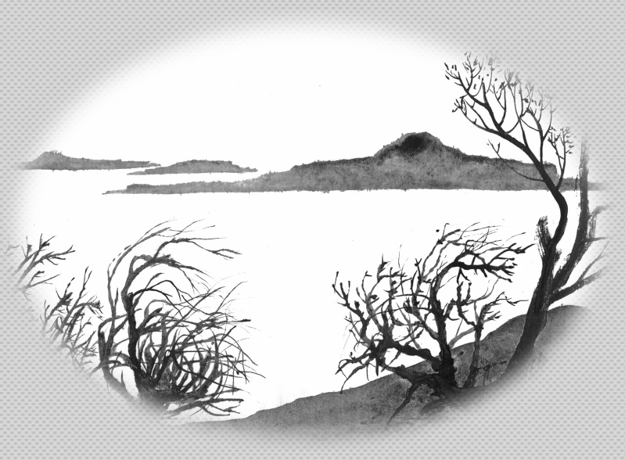

Читает письмо. От ветра бумага дрожит.
Тревожные вести не спрячешь в спасительной лжи.
Звенящие знаки – как будто скользят ножи.
Движенья запястья ещё леденяще свежи.
Холодная тушь скупою струёй бежит.

Лунной воды разливается круг.
Листьев шелест, стволов перестук.
И какой-то ещё неизвестный звук.
В белое небо тянется чёрный бамбук.

Когда виртуальная реальность окончательно вытеснит реальную реальность, случайно найдут древний свиток. Рыльцами сканеров заглотит его компьютер, разложит на цифры и вновь соберёт. Специалисты по виртуальной семиотике изучат образ и сделают сенсационное открытие: Оказывается турбулентность знаков, многозначная семантика, семантические лепестки, лепестковый синтаксис, синтаксические кривые и криволинейная эстетика после дешифровки выявляют матрицу, вполне пригодную для приготовления особых сортов семиотических коктейлей.

Но так никто и не узнает,
что свиток изучали вверх ногами,
потому что никто уже не помнит,
в какую сторону растёт бамбук,
для чего кому-то понадобилось писать бамбук,
и что это вообще такое
– бамбук?

ЛАНДШАФТ

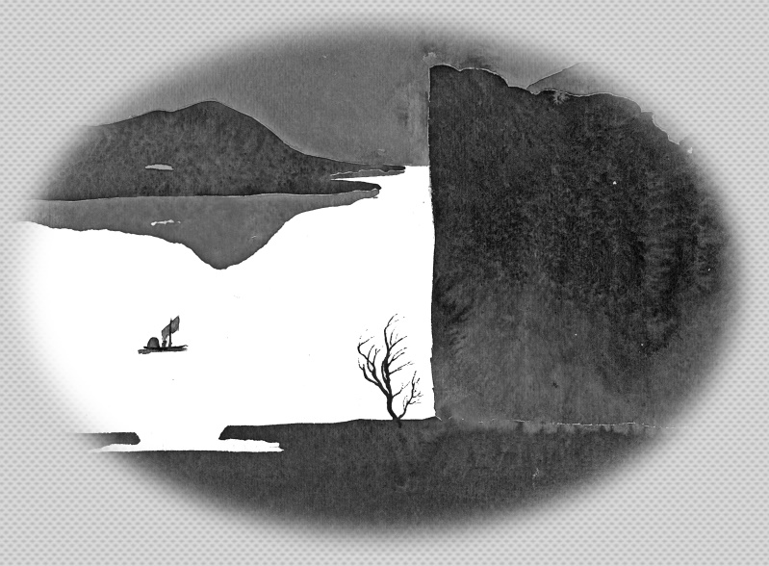

Кто писал эти тихие хижины

на склонах округлых гор,

у подножья туманов,

под зелёными соснами,
у кромки бегущей вод?
Думал ли он о том,
как трудно в таких местах
представителям власти
отлавливать юношей,
уклоняющихся от воинской службы?
Кто разрешил этим людям
жить вдали от полицейских участков
военных комиссариатов,
и избирательных урн?
Кто платит земельную ренту за русло горной реки?
Как могут зелёные сосны корни пускать где попало?
Как посмели туманы скрывать дезертиров?

Кто позволил горам возвышаться
над крышами государственных учреждений?
Как смеет небо быть чистым и тихим?
Что случилось с художником?
Умер в тюрьме?
Застрелен на улице?
Не выдержал пыток?
Забыл про туманы и реки?
Отказался от гор и сосен?

ОЗЕРНЫЙ ПЕЙЗАЖ С ПАВИЛЬОНОМ

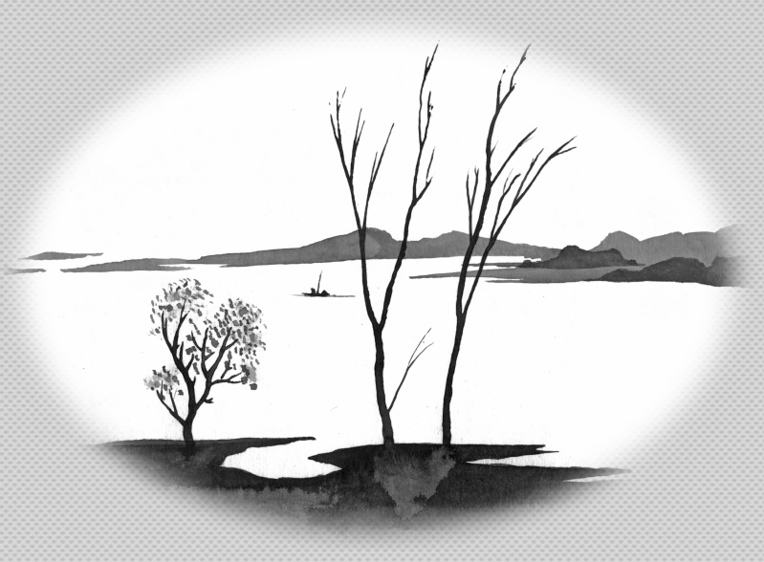
Родился в Белом Дворце.
Учился по древним книгам.
Приходил в павильон у озера
тихую воду и дальние горы писать.
Экзамены сдал, но на службе пробыл недолго.
Успехов больших не достигнув, вышел в отставку.

Вернулся в свой павильон
тихую воду и дальние горы писать.
Дожил до белых волос и как-то весенним утром
в лодку листы погрузил и плавал по озеру долго.
Лист за листом опускал в тихую воду.
Теперь он лежит на склоне горы.
Каждой весной,
когда солнце встаёт из-за дальних гор,
отсюда можно увидеть,
как становится озеро белым.
Будто белой бумаги листы качаются на тихой воде.
Так слепят и сверкают.

Разрушен Белый Дворец.
От павильона у озера и следа не осталось.
Новый компьютер, расчислив времён перепады,
реконструировал творчество
художника тихой воды.
Ценители были довольны,
развесили копии по белым стенам
гостиных, кабинетов и галерей.

ОЛЕНЬ И СОСНА

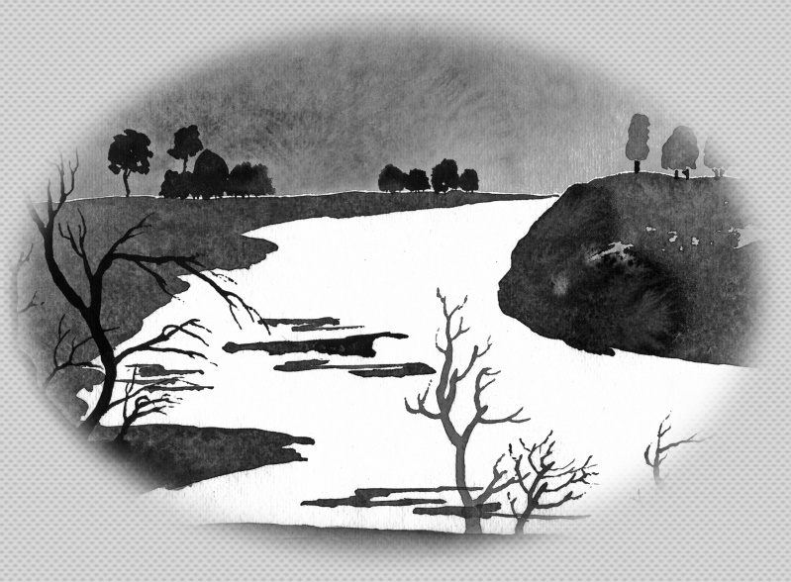

Благородный олень.
Благородный олень.
Благородный олень.
Светлая сосна.
Светлая сосна.
Светлая сосна.
Ну как, чёрт возьми, художники могут брать подобные сюжеты?
Благородный олень.
Благородный олень.
Благородный олень.
Светлая сосна.
Светлая сосна.
Светлая сосна.
Ну, был я в зоопарке. Во-первых, вонь,
во-вторых, решётки железные, в-третьих, дети глупые.
Благородный олень.
Благородный олень.
Благородный олень.
Светлая сосна.
Светлая сосна.
Светлая сосна.
Ну, видел по телевизору. В рекламе прокладок.
Благородный олень.
Благородный олень.
Благородный олень.
Светлая сосна.
Светлая сосна.
Светлая сосна.

ТИХАЯ ВОДА

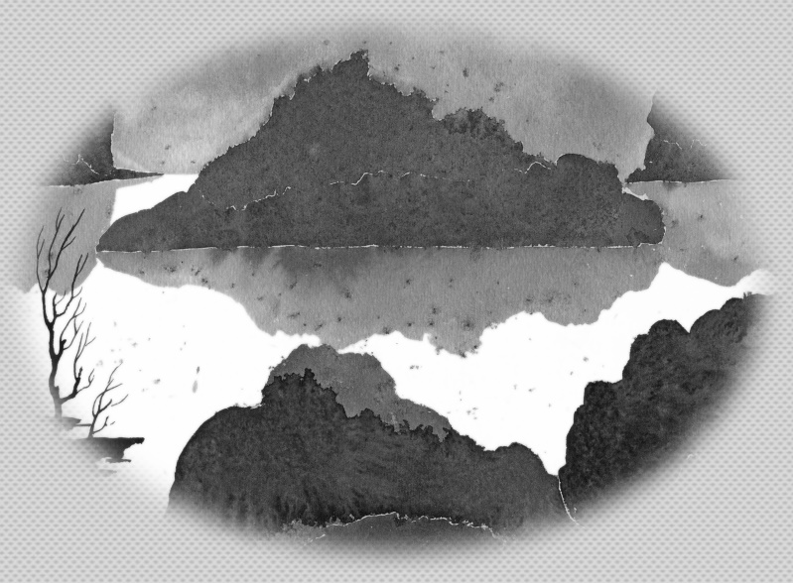

В старое время людей на земле было мало.
Редко возникала нужда, нож приставив к горлу, спрашивать:
"На кого ты работаешь?"
У каждого было что-то личное.
В старое время людей на земле было мало.
Можно было увидеть
птиц водяных,
белые цветы,
причудливые камни,
тихую воду.
Их не заслоняли лица людей.

Можно было увидеть лицо художника.
Его не заслоняли лица людей.

В наше время тем более никто никого не заслоняет,
потому что все люди прозрачны как стекло.

Можно увидеть на китайском календаре
птиц водяных,
белые цветы,
причудливые камни,
тихую воду.

Не следует считать,
будто мне не нравится нынешнее время.
Я всего лишь констатирую факты.
В этом нет ничего личного.

ОСЕННЯЯ ПРОГУЛКА

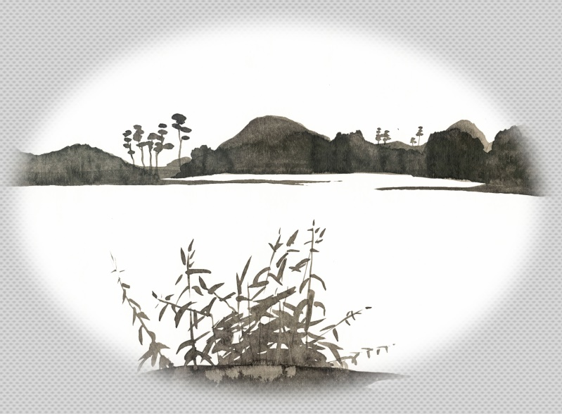
что можно перевести также как

СВЕТЛЫЙ ВЫХОД

